УТВЕРЖДАЮ
Исполнительный директор
ООО «ЗАП «Реалит»
_____________М.Н. Зорин
«____» _________ 2018г.

ТЕХНИЧЕСКОЕ ЗАДАНИЕ
на оказание услуг по:
«Техническому обслуживанию, ремонту и испытанию
электрооборудования РТП-6 2х1000кВА 6-0,4кВ: замена 2-х концевых муфт на кабеле АСБ3х240, устранение течи масла на трансформаторе ТУРБ 100211261,015-2001 ТМГ-1000/10 ХЛ1. 06 50 ГцУ/Ун 0 10000 кВа. Сторона ВН 6000В, 96,2А, сторона НН 400В 1443А., 6-0,4кВ, устранение неисправности на кабеле АСБ3х240»

№  п/п | ПЕРЕЧЕНЬ ОСНОВНЫХ РАЗДЕЛОВ и ТРЕБОВАНИЙ |  | ОСНОВНЫЕ ДАННЫЕ И ТРЕБОВАНИЯ
1. ОБЩИЕ СВЕДЕНИЯ

1.1. | Закупка, услуг. |  | Техническое обслуживание, ремонт и испытание электрооборудования РТП-6 2х1000кВА.
1.2. | Основание для  закупки услуг |  | Повышение качества технического обслуживания и ремонта оборудования
1.3. | Заказчик (Владелец). |  | ООО «ЗАП «Реалит», Россия, Калужская область г. Обнинск, Киевское шоссе, 57  http://www.realit.ru/
1.4. | Источник финансирования |  | Средства Заказчика
1.5. | Режим работы завода |  | Круглосуточный
1.6. | Обеспечение энергоресурсами |  | Собственные мощности, получаемые от сетевых компаний.
1.7. | Обеспечение ремонтными площадями |  | Собственные мощности в составе отделения:  Заготовительный,  Газоэлектросварочный,  Станочный-механический,  Слесарно-сборочный
- Требования к оказанию услуг.
2.1. | Цель услуги: |  | Поддержание электрооборудования в технически исправном состоянии в соответствии с техническими требованиями и правилами эксплуатации
2.2. | Место оказания услуг: |  | Производственные площади ООО «ЗАП «Реалит», Работы выполняются на территории Заказчика
2.3. | Время оказания услуг: |  | по рабочим дням с понедельника по пятницу– с 08 час. 00 мин. до 18час. 30 мин., по выходным и праздничным дням
2.4. | Сроки начала и окончания оказания услуг: |  | - начало оказания услуг –2018 г.  - окончание оказания услуг – 2018г.
2.5. | Срок выполнения работ (услуг) |  | Работы по обследованию и ремонту технического состояния электрооборудования выполняются по графику заказчика.
- Характеристики объекта оказания услуг
 | Наименование оборудования:
 | РТП-6 6кВ | Ввод№2 6кВ кабель2хАСБ3х240.  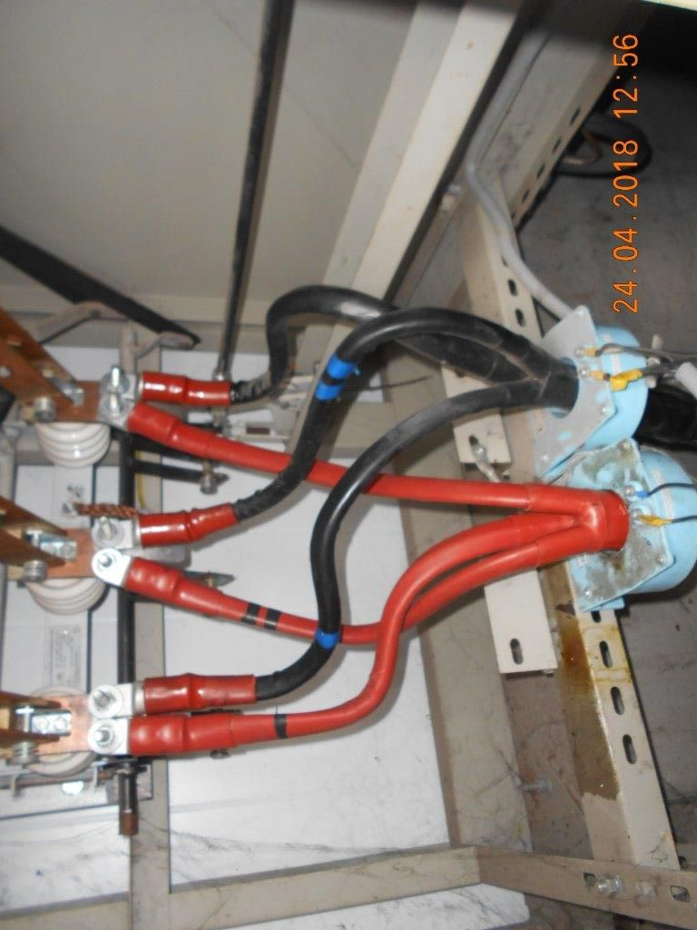
Ввод№1 6кВ кабель2хАСБ3х240.

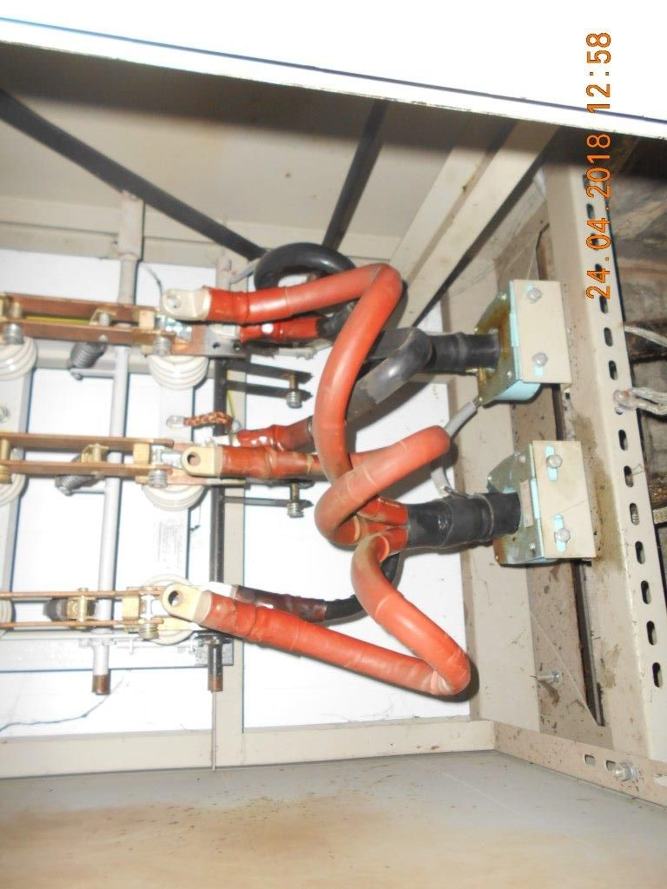
 | РТП-6 | Трансформатор №1 6-0,4кВ 1000кВА (ТУРБ 100211261,015-2001 ТМГ-1000/10 ХЛ1. 06 50 ГцУ/Ун 0 10000 кВа. Сторона ВН 6000В, 96,2А, сторона НН 400В 1443А.)  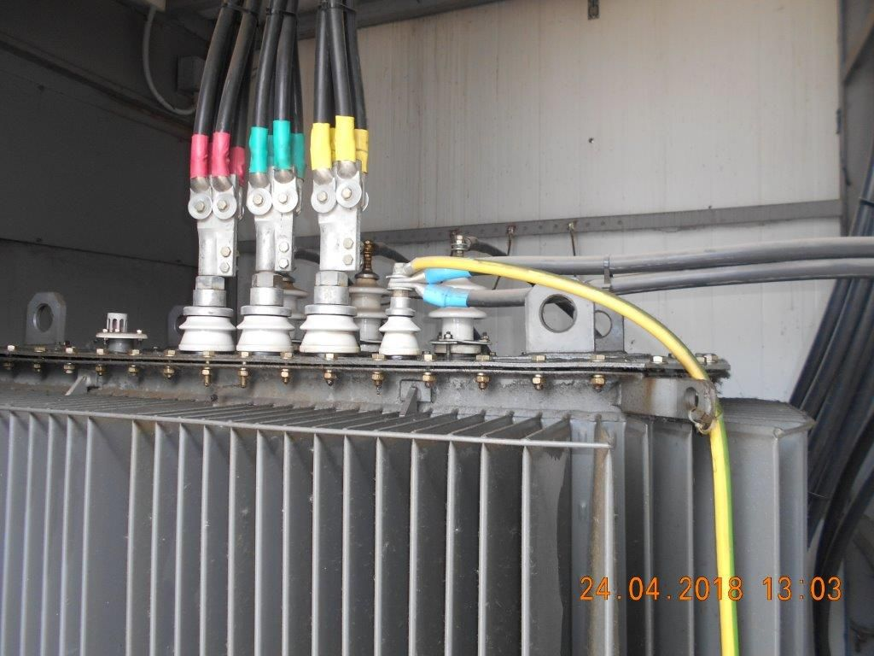
Трансформатор №2 6-0,4кВ 1000кВА (ТУРБ 100211261,015-2001 ТМГ-1000/10 ХЛ1. 06 50 ГцУ/Ун 0 10000 кВа. Сторона ВН 6000В, 96,2А, сторона НН 400В 1443А.)
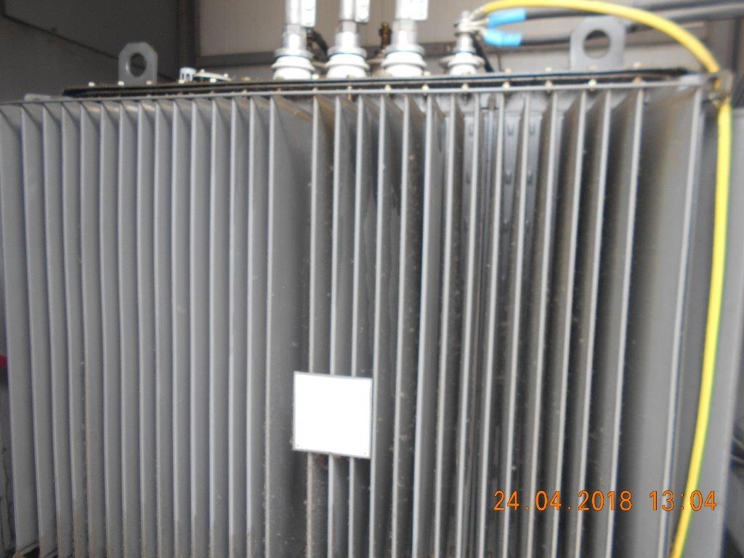
 | Сметная документация на объем услуг |  | Должна быть разработана и предоставлена в базисных ценах 2018 года по TEP Калужской области.

- Требования.

4.1. Предмет оказания услуг: проведение технического обслуживания, ремонта и испытания гидравлического оборудования.
4.1.1. Исполнитель должен обеспечивать:
4.1.2. Проведение качественного технического обслуживания и ремонта в срок.
    - Ремонт трансформаторов 1000кВА, кабелей АСБ3х240 и диагностику на испытательном стенде, согласно параметров установленных заводом изготовителем.
    - Наличие сертификата на испытательный стенд
4.1.5. Техническое обслуживание отремонтированного в период гарантийных обязательств, при возникновении гарантийного случая
4.1.6. При оказании услуг должны строго соблюдаться технологии оказания услуг по испытанию гидравлического оборудования и их периодичность.
4.1.7. При обнаружении дефектов оборудования ПОСТАВЩИКА, Исполнитель обязуется выполнить ремонт по устранению дефектов с заключением последующего договора на ремонт.

4.2. Требования к специалистам, производящим ремонт.
4.2.1. Специалист должен иметь сертификат, подтверждающий обучение ремонту,
тестированию и настройке электро оборудования на испытательном стенде

  - Требования к работам и количественным характеристикам (объему) являются предметом ТЗ.

  - Требования к безопасности, качеству, техническим характеристикам, функциональным характеристикам услуги:

4.4.1. Исполнитель обязан качественно и в срок оказывать услуги для надежной работы гидравлического оборудования при его эксплуатации.
4.4.2. Техническое обслуживание должно обеспечить исправное состояние электро оборудования, его бесперебойную работу и соответствовать техническим параметрам.
4.5. Особые требования (нестандартные услуги):
4.5.1. Услуги оказываются на территории Исполнителя.
4.5.2. Транспортировка гидравлического оборудования к месту технического обслуживания и обратно осуществляется силами и за счет исполнителя.
4.5.3. При оказании услуг должны строго соблюдаться технологии по техническому обслуживанию электро оборудования и их периодичность.
4.6. Требования к применяемым материалам: материалы, использованные при оказании услуг, должны быть импортного или аналоги отечественного производства и иметь необходимые сертификаты качества (кроме материалов, соответствие которых может быть подтверждено декларацией о соответствии).
4.7. Требования к условиям оказания услуг (отклонения от нормальных условий труда):
--условия нормальные.

4.8. Указания на необходимость соблюдения при оказании услуг законов, правил, инструкций:
- Правила противопожарного режима, ГО и ЧС Российской Федерации;
- Правил внутреннего трудового распорядка для работников ООО«ЗАП «РЕАЛИТ»;
- ПОЛОЖЕНИЕ О СИСТЕМЕ УПРАВЛЕНИЯ ПРОМЫШЛЕННОЙ БЕЗОПАСНОСТЬЮ ООО «ЗАП «РЕАЛИТ»;
- Законодательство РФ, действующие нормативные документы в области охраны окружающей среды.
4.10. Профессиональный уровень: уровень мастерства исполнителя и его знание требований охраны труда, промышленной и пожарной безопасности, электробезопасности, правил обслуживания и санитарных норм является обязательным условием для оказания услуг.
4.11. Наличие нормативных и технологических документов на оказываемые услуги по содержанию объектов.
- При оказании услуг должны строго соблюдаться технологии оказания услуг, их периодичность.
4.12. Требования к наличию лицензии на оказание услуг: лицензия требуется.
4.13. Требование к результату услуг: электрооборудование должно соответствовать паспортным характеристикам и быть в технически исправном, работоспособном состоянии.
4.14. Требование об оказании услуг своими силами: услуги должны быть оказаны своими силами и средствами, без привлечения соисполнителей.

4.15. Дополнительные требования: замена расходных материалов и комплектующих, вышедших из строя в процессе эксплуатации, стоимостью до восьми тысяч рублей за единицу (штука, литр, метр и т.п.) производится без дополнительной оплаты. В этом случае стоимость расходных материалов и комплектующих входит в стоимость обслуживания.
5. Состав и содержание услуг.
5.1. Виды работ на оборудовании заказчика:
- Поиск/устранение неисправностей
- Пуско-наладочные работы (ПНР)
- Периодическое техническое обслуживание (ТО)
- Замена элементов электрооборудования (ЭО)
- Транспортировка электрооборудования к месту испытания и обратно (при необходимости) осуществляется силами исполнителя, по согласованию с Заказчиком.
5.2. Работы, выполняемые при устранении неисправностей электрооборудования заказчика:
5.2.1Диагностика высоковольтного кабеля АСБ3х240 ввод №2 и замена концевой муфты;
5.2.2 Диагностика отключенного трансформатора№1 6-0,4кВ 1000кВА и запуск в работу после предоставления акта испытаний;
5.2.3 Диагностика и испытание трансформатора№2 1000кВА 6-0,4кВ , устранение течи масла и запуск в работу после предоставления акта испытаний;
5.2.4 Диагностика высоковольтного кабеля АСБ3х240 ввод №1 и замена 1 концевой муфты;
5.2.4 Отключенный высоковольтный кабель АСБ3х240 ввод №1 - испытание и устранение повреждения (обнаружение повреждения электролабораторией, раскопка кабеля, установка 2-х промежуточных муфт, и запуск в работу после предоставления акта испытаний) .
5.2.5 Предпусковые работы и запуск: контроль рабочих параметров.
5.3Технические консультации.
- Компетентность на возникающие вопросы относительно обслуживания, ремонта и эксплуатации оборудования.
.
6.Гарантийные требования и обязательства.
  - Требования к сроку и (или) объему предоставления гарантии качества работ.
  - Работы по ремонту должны соответствовать регламенту проведения ремонта
  - Требования к гарантии на оказание услуг: гарантийный срок – 12 месяцев, с даты подписания сторонами Акта об оказанных услугах.

7.Состав документации.
6.1. Исполнитель после проведения технического обслуживания, ремонта и испытания гидравлического оборудования представляет следующие документы:
- акт об оказанных услугах в двух экземплярах;
- счет и счет-фактуру.
- акты технического обслуживания

8. Опросный лист для проведения предварительного квалификационного отбора организаций – претендентов.
Стандартный пакет данных для проведения конкурсных процедур:
Наименование
Организационно-правовая форма
Адрес юридический
Адрес фактический
Контактное лицо
E-mail
Лицо, действующее от имени Общества (копия паспорта
Приказ о назначении лица, уполномоченного действовать от имени Общества
Уставные документы компании
Учредители
Информация о филиалах
Технические вопросы:
Предоставить: Имеющиеся допуски, СРО, сертификаты, лицензии выданные организации
Предоставить документацию по ОТ, ПБ И Э в том числе:
Предоставить перечень документов по ОТ и ПБ, которыми руководствуется организация в работе.
Предоставить перечень разработанных и утвержденных положений и инструкций по ОТ и ПБ у Претендента. Перечень действующих инструкций по пожарной безопасности
Предоставить анализ несчастных случаев по организации (с расшифровкой статистики, характера и вида несчастных случаев с корректирующими мероприятиями по итогам расследования). Предоставить действующий регламент расследования несчастных случаев в организации, в т. ч. количество и вид несчастных случаев при реализации инвестиционных проектов.
Предоставить перечень разработанных ПОР, ППР и технологических карт по видам и объектам работ на объектах
Предоставить действующие в организации Стандарты «Требования к средствам индивидуальной защиты. Порядок обеспечения работников средствами индивидуальной защиты»
Предоставить Регламент по контролю качества, действующий в организации
Предоставить штатное расписание и фактическое наличие собственного персонала компании (Ф.И.О., возраст, профессия, квалификация, стаж в данной организации).
Резюме руководящего состава компании, включая инженерно-технический персонал с опытом работы.
Предоставить срок и условия мобилизации подрядчика (после подписания договора или соглашения о намерениях);
Предоставить перечень наличия собственных машин и механизмов, спецтехники в организации
Предоставить список оборудования, планируемый для мобилизации выполнения работ на объекте
Наличие нормативных и технологических документов на оказание услуг по испытанию гидравлического оборудования.
Предоставить информацию по профилирующим работам и опыту реализации аналогичных услуг (референт -лист)
Предоставить подробный перечень и возможность привлечения субподрядных организаций, направление работы и численность персонала
Общие данные
При наличии предоставить рекомендации и отзывы.

РАЗРАБОТАЛ:

Инженер энергетик А.Н. Земляков

СОГЛАСОВАНО:

Директор по производству Р.Ю. Михейкин

Главный инженер С.В. Ловецкий
Главный энергетик В.С. Малявин

